ÁREA: NATURALES CURSO: 6ºB FECHA: 11 MAYO LUGAR DE TRABAJO: el cuaderno de naturales.
CORRECCIÓN ACTIVIDADES  Qué método de separación emplearías para:  -Si quisieras retirar los fideos de la sopa: FILTRACIÓN  -Si tuvieras una mezcla de arena y piedrecillas: CRIBACIÓN  -Si quisieras separar clips metidos en un saco de arena: MAGNETISMO  -Separar arena y agua: EVAPORACCIÓN-FILTRACIÓN | 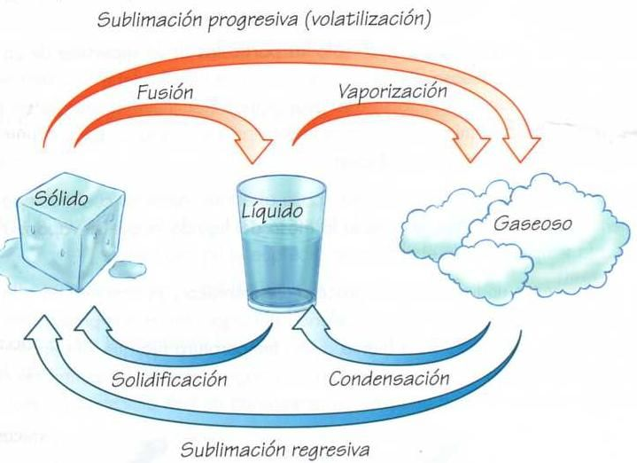
CONTENIDOS  EFECTOS DEL CALOR SOBRE LA MATERIA  La materia la encontramos en la naturaleza en tres estados: SÓLIDO-LÍQUIDO-GASEOSO. El calor es el causante de los cambios de estado.  ¿Cuándo se produce un cambio de estado?: cuando un cuerpo coge calor o lo pierde.  ¿Cuáles son los cambios de estado?:  > Fusión: es el cambio del estado sólido al estado líquido de un cuerpo cuando recibe calor.  P.E: si calentamos un cubito de hielo se derrite.  > Solidificación: es el paso de líquido a sólido de un cuerpo cuando pierde calor.  P.E: cuando en el congelador el agua se transforma en hielo.  > Vaporización: es el paso del estado líquido al estado gaseoso de un cuerpo.  - Puede ocurrir de dos formas:  * Evaporación: se produce a cualquier temperatura y lentamente.  P.E: si dejamos destapado un frasco de colonia, con el tiempo, se evapora.  * Ebullición: damos mucho calor de forma rápida.  P.E: el agua hierve, es decir, entra en ebullición, a los 100 ºC.  > Condensación: es el paso de gas a líquido.  P.E: cuando el vapor de agua del baño se condensa en el espejo, y se empaña.  > Sublimación: es el paso del estado sólido al estado gaseoso directamente, sin pasar por líquido. | LAS TEMPERATURAS DE FUSIÓN Y EBULLICIÓN  Los cuerpos cambian de estado si se calientan (ebullición = hierven) o fusión = se funden.  .  La fusión: pasar un cuerpo de sólido a líquido  - Cada cuerpo tiene una temperatura de fusión: la del agua es de 0º  P.E: calentamos el hielo y se hace agua  La ebullición es la temperatura a la que una sustancia hierve.  - Los cuerpos pasan del estado líquido al estado gaseoso a una temperatura propia.  P.E: calentamos el agua y se hace vapor de agua  EL CALOR Y LOS CAMBIOS DE VOLUMEN  La dilatación es el aumento de volumen que ocurre en los cuerpos cuando aumenta su temperatura. P.E: si calentamos el aire de un globo, este se hincha.  P.E: los puentes tienen grietas para que no se rompan cuando hace mucho calor en verano.  La contracción: si bajamos la temperatura de un cuerpo, este se contrae.  Al calentar los cuerpos primero se dilatan los gases, luego los líquidos y luego los sólidos.
ACTIVIDAD: explica cómo funciona un termómetro de mercurio  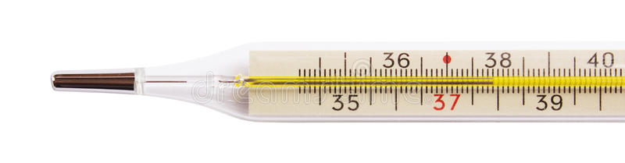 | ACTIVIDAD DE VOCABULARIO: aprende el significado de los siguientes términos:  Energía eléctrica – Disolución - Filtración - Fusión  Sustancia pura - Aleación - Destilación - Dilatación

